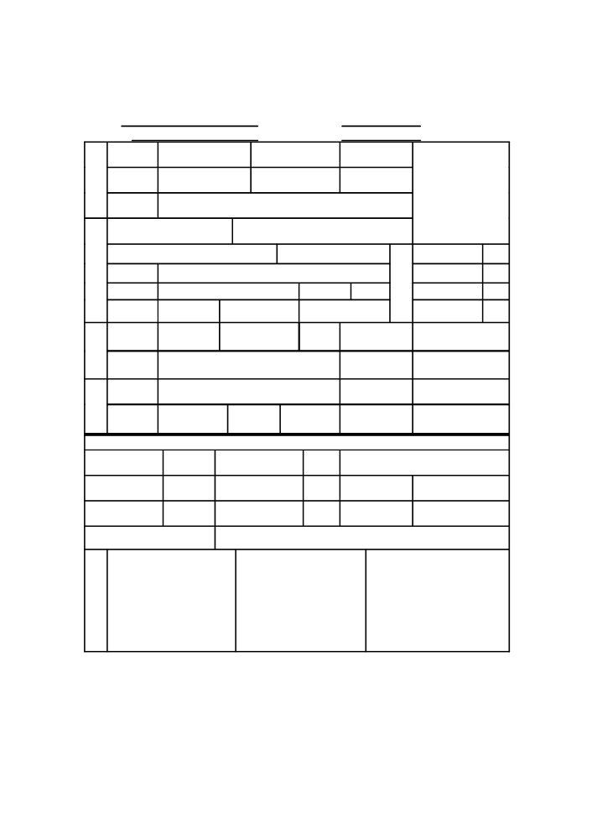

：
附件 1：
2010 年度卫生专业技术资格考试报名表
网报号
用户名
确认考点
验证码
姓名
性别
基 本
民族
出生年月
情
况
（考生照片）
证件号码
档案号（往届考生必填此项）
上年度报考专业及代码（往届考生填写）
基础知识
报
报
名
报考级别
相关专业知识
考
情
况
报考专业
专业代码
科
专业知识
现有资格
取得现资格年限
目
专业实践能力
教
最高学历
毕业年月
毕业专业
育 情
毕业院校
学校代码
况 工
工作单位
单位所属
作
情
单位性质
工作年限
联系电话
况
以
下 为 工 作 人 员 填 写 部 分
档案号是否正确
报考专业是否正确
上年度考试通过科目
所在考区
专业代码是否正确
基础知识〔 〕
相关专业知识〔 〕
所在考点
报考级别是否正确
专业知识〔 〕
专业实践能力〔 〕
现 场 审 核 人 员 签 名
单位人事部门或档案
考点审查意见
人事部门审核意见
存放单位审查意见
审
查
意
见
印章
考点负责人签章
负责人签章
年 月 日
年 月 日
年 月 日
备注： ①上年度考试未通过者在报考时须使用上年度的档案号，否则成绩不予滚动。
② 审查意见栏中“人事部门审核意见”即发证机构审核意见。
③ 专业代码为027至086、002、014、016、091、093、100的各专业四个科目的考试，采用 人机对话的方式进行。
④此表适用于除报考护理学（初级士）专业技术资格考试暨护士执业资格考试之外的所有专 业的考生。
⑤此表须申报人员仔细核对后在确认单上签字确认，一旦确认不得修改。
申报人员签名：

